**MC-A36接线图**

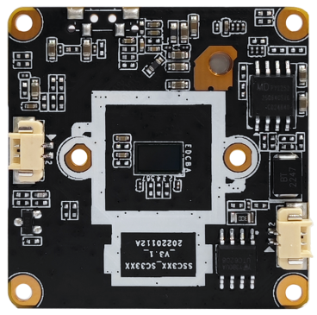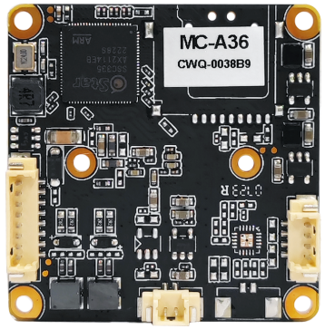

1

1

D1：8芯网络&电源接口&Reset

D2：MIC

D5：灯板接口

D4：2芯IR-CUT接口

D3：音频输出+IO功放

**注：白色箭头所指方向即为第一脚**

**接口针脚定义**

|  |  |  |  |  |
| --- | --- | --- | --- | --- |
| **代号** | **接口功能** | **序号** | **针脚定义** | **针脚功能** |
| **D1** | 8芯网络&电源接口 | 1 | DC 12V+ | DC 12V输入 |
| 2 | GND | 地 |
| 3 | RJ45_6 | 网络接收差分信号RJ6 |
| 4 | RJ45_3 | 网络接收差分信号RJ3 |
| 5 | RJ45_2 | 网络发送差分信号RJ2 |
| 6 | RJ45_1 | 网络发送差分信号RJ1 |
| 7 | Reset | 复位 |
| 8 | LED+ | 网络状态指示灯正 |
| **D2** | 2芯MIC | 1 | MIC+ | 咪头 |
| 2 | MIC- |
| **D3** | 音频输出+IO功放 | 1 | GND | 地 |
| 2 | AUDIO_OUT | 音频输出 |
| 3 | GND | 地 |
| 4 | IO_IN | IO输出 |
| **D4** | IR-CUT接口 | 1 | IR-CUT控制信号 | 输出 |
| 2 | IR-CUT控制信号 | 输出 |
| **D5** | 灯板接口 | 1 | IO_OUT | 软光敏红外 |
| 2 | IO_OUT | 软光敏暖光 |